國小數學領域第一冊(1上) 第2單元 比長短
設計理念:量與實測所處理的測量度從知覺上可分為「感官量」與「工具量」。感官量是指可以用身體的感覺器官去發覺此量的存在，例如:長度、重量等。工具量是指須利用工具測量才可得知此量，例如時間。對一年級學童來說，工具量是感官量中最易察覺，也是最生活化的測度量，因此，在教學上先讓學童直觀的比較兩直線物的長(直觀比較)；學會對齊兩直線物的一端後再比較物品的長短(直接比較)。接著辨別直線和曲線的差異後，讓學生找出教室中有直線和曲線的物品。對於不能直接比較長短的物品，則採用複製長度的方式來進行活動(間接比較)。最後將高矮、厚薄的長度量以線段呈現，來強化學生對長度的概念。

單元名稱 |  | 第2單元 比長短 |  | 總節數 |  |  | 共5節，200分鐘
設計依據
學習  重點 | 學習表現 |  | n-I-7 理解長度及其常用單位，並做實測、估測與計算。 |  | 領域核心素養 | 數-E-A1 具備喜歡數學、對數學世界好奇、有積極主動的學習態度，並能將數學語言運用於日常生活中。  數-E-C1 具備從證據討論事情，以及和他人有條理溝通的態度。  數-E-C2 具備和他人合作解決問題的素養，並能尊重多元的問題解法，建立良好的互動關係。
學習  重點 | 學習內容 |  | N-1-5長度：以操作活動為主。初步認識、直接比較、間接比較(含個別單位)。 |  | 領域核心素養
核心素養呼應說明 |  |  | 透過實際動手操作比長短、高矮，探索解決數學問題的方法；並藉由與同學一起合作的活動，培養與人合作解決問題的互動關係。
議題  融入 | 實質內涵 |  | 品德教育：品E3 溝通合作與和諧人際關係。
議題  融入 | 所融入之學習重點 |  | 透過扉頁故事中與人互助合作的情節，從與同學互動等學習歷程，同時對於自己遇到的問題進行思考，與同學討論，並從同學的分享與說明中，學到解決的方法，以應用在自己的生活中。
與其他領域/科目的連結 |  |  | 國語(康軒版)1上 第五課 比一比  生活(翰林版)1上 第三主題 大樹高、小花香
學習目標 |  |  | 1.認識物品的長並能直觀或直接比較兩直線物的長。  2.認識直線與曲線，並能比較長短。  3.知道高矮、厚薄也是一種長度，並會做直接比較  4.透過長度的複製做間接比較
教材來源 |  |  | 康軒版數學1上課本第2單元
教學設備/資源 |  |  | 各式長形物品、附件5、各種厚度物品(如習作、課本、字典、故事書等)、各種不同長度的繩子及紙條。

第1節
教學活動設計
教學活動內容及實施方式 | 時間 | 備註
【活動一】比長短  ‧能認識並描述物件的長是哪裡到哪裡。  ‧透過直觀比較，知道哪個物件比較長。  發展活動一 放得進紙袋裡嗎？  1.教師布題  ‧你覺得老師長桌上的物品，哪些可以放進這個信封袋?  (老師一一展示膠水、橡皮擦、30公分長尺、遙控器、雨傘、紅筆、旋轉蠟筆……等)  .學生分組討論、解題、發表  S1：尺比紙袋長，一看就知道放不進去。  S2：彩色筆和橡皮擦一看就知道放得進去，因為很短。  師:這些物品的長是從哪裡到哪裡呢?  教師引導學生重點歸納:  發展活動二 哪一枝筆比較長  1.教師操作布題  T：我手中握了兩枝筆，你知道哪一枝比較長嗎？(老師一邊操作，一邊說)  2.學生全體討論、發表  S1：藍筆凸出來，藍筆比較長。  S2：這樣沒辦法比，因為手把筆遮住了。  S3：把兩枝筆一邊對齊才能比。  S4：讓兩枝筆站起來一起比，看誰比較高誰就比較長。  3.教師重新布題  ‧拿出一枝鉛筆和同學的筆比比看，誰的比較長？  (老師可變換物體重複操作，讓學生操作。)  4.兩人一組進行鉛筆或其他物品(剪刀、尺……)比長短的活動。  5.教師引導學生重點歸納：直接比較長短時，要把筆並排，且對齊其中一端，再比長短。  發展活動三 直線和曲線  1.教師布題  T：課本上這兩條跳繩哪裡不一樣?  S：藍色這一條直直的，紅色的跳繩彎彎的  T：像這樣直直的線，叫做直線。  猜猜看，如果線是彎彎曲曲的叫什麼線呢？  S：彎線、彎曲線、曲線。  歸納：我們將直直的線叫作直線，彎曲的線叫作曲線。  3.教師重新佈題  T：找一找，教室中那裡有直線？哪裡有曲線呢？  4.學生討論、解題、發表  S1：窗戶的框、櫃子的邊、桌子的腳…都是直線。  S2：水桶的手把、衣架子彎彎的勾勾，被折的彎彎的毛根……都有曲線。  3.教師重新佈題: 跳繩怎麼比長短  T：這兩條跳繩哪一條比較長?哪一條比較短?該如何比較  .學生討論、解題、發表  S1:藍色跳繩比較長  S2:要將紅色跳繩拉長才能比  S3:記得要對齊其中的一端  2.教師引導學生歸納要將跳繩拉直，並且對齊其中一端才能比。  發展活動四:木條和繩子，哪一個長?  - 教師布題:觀察課本23頁的圖片，說一說木條和繩子哪一個長?哪一個短?  S1:一樣長，因為兩端都對齊  S2:繩子比較長，因為繩子彎彎的，是曲線，要把曲線先拉直才可以比較。  S3:木條比較短，因為如果把繩子拉直的話就比木條長了。  2.教師引導學生歸納並完成課本練習題  總結活動  T：今天上完這堂課你學到什麼？  S1：鉛筆的長是從哪裡到哪裡。  S2：鉛筆、鉛筆盒、彩色筆、橡皮擦很容易直接比長短，因為他們的長短相差很大。  S3：鉛筆或剪刀的長短很接近的時候，直接用看的很難比長短。  S4直線和曲線在一起比的時候要將曲線拉直。  ‧回家作業：習作p14、15。 | 10分鐘  10分鐘  10分鐘  10分鐘 | ‧評量方式：  實作評量  發表評量  分組報告  參與討論  課堂問答

第2節
教學活動設計
教學活動內容及實施方式 | 時間 | 備註
【活動二】比高矮、比厚薄  ‧能透過實作情境，直接比較兩物高度。  發展活動一 誰比較高  - 教師布題  T:請3個小朋友到講台上當小模特兒，台下的同學討  論如何按照高矮排排看。  - 請學生發表討論結果  T:他們比高矮的方法對不對?  3.T：比比看，你的身高是從哪裡到哪裡？  S1：學生需以動態手勢指出同學的身高來說明。  T：大家知道為什麼要按照高矮來排隊嗎？  S2：身高比較高的人排後面，才不會擋住別人。(創造解主佈題的需求感)  T：想一想，課本中小朋友比身高的方法對嗎？說說看，要怎麼比身高才正確呢？  2.學生討論、解題、發表  S1：大家要站在同一個地方。  S2：比的人要站得直直的，抬頭挺胸，不要歪來歪去。  S3：兩個人比的時候可以背靠背，腳跟對腳跟，看誰頭凸出來，誰就比較高。  S4：可以靠在牆壁上做記號。  S5:不可以墊腳尖。  3.教師重新布題  ‧請你和同學比比看誰比較高？我們來找出班上最高的小朋友。  4.先兩人一組來比，再請比較高的人兩人一組再繼續比，重複此兩人一循環比下去，找出最高的小朋友。或是分組或分排找出組或排冠軍，再請組或排冠軍pk來找出班上最高的小朋友。  發展活動二 誰比較高  1.教師布題  找AB兩個同學，A站在講台上，B站在講台下，說說看，誰比較高?  S1:A比較高  S2:B比較高  S3:這樣沒辦法比喔!要站在相同的地方。  教師引導學生歸納:比高矮的時候要站在相同的平面上。  2..挑戰課本P.24練習題這樣可以比嗎?誰比較高?  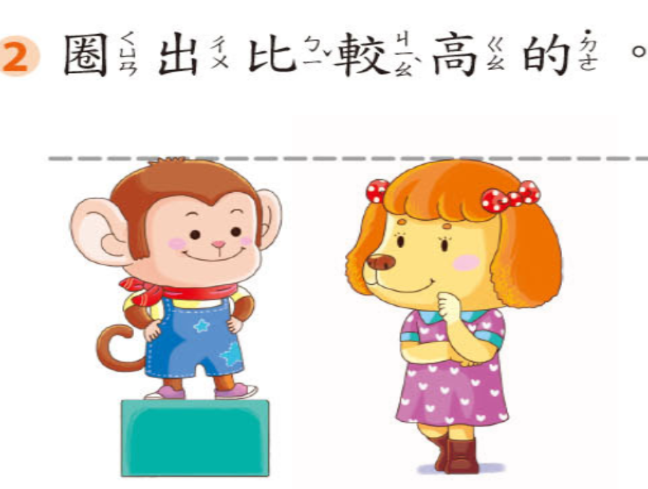  S1:可以，兩個一樣高  S2不可以，小猴子站在墊子上。  S3雖然小猴子站在墊子上，看起來一樣高，但是身高不可以加上墊子的高度。  教師引導學生歸納:兩物件只要一端對齊就可以比較長短。  發展活動三 比厚薄  認識物體的厚度在哪裡。  ‧能透過實作情境，直接比較兩物的厚度。  發展活動 哪一本書比較厚  1.教師布題  T：比比看，這本書有多厚？它的厚度是從哪裡到哪裡？(溝通物體厚度的具體表現。教師也可以比出書本的長邊或寬邊來檢驗學生對書本的厚度是否存在迷思概念。)  S：學生需以動態手勢指出書本的厚度來說明。  T：請拿出生活習作和數學課本。先說一說並比一比習作的厚度在哪裡？課本的厚度在哪裡？  S：學生需以動態手勢指出習作和課本的厚度來說明。  T：這兩本哪一本比較厚？哪一本比較薄？說說看，你是怎麼比的？  3.學生討論、解題、發表  S1：數學課本看起來比較大本，所以課本比較厚。  S2：數學課本比較厚，因為課本比較多頁。  S3：數學課本比較厚，因為把兩本書直直地站好，數學課本看起來比較胖。  S4：數學課本比較厚，因為把兩本書平平放在桌上，數學課本比生活習作高。  3.教師引導學生歸納  ‧要比較厚度時，就像比物品的長短或比身高一樣，要將物品並排，對齊其中一端。  4.教師重新布題  T：找出教室裡一本最厚的書，再和同學比一比。  S：先兩人一組來比，再請書比較厚的人兩人一組再繼續比，重複此兩人一循環比下去，找出書最厚的小朋友。或是分組或分排找出組或排冠軍，再請組或排冠軍pk來找出班上書最厚的小朋友。  5.挑戰課本動動腦的題型。  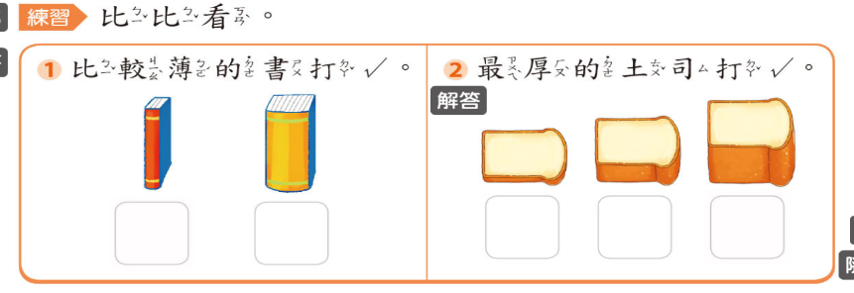  總結活動  T：今天上完這堂課你學到什麼？  S1：○○○是我們班最高的小朋友。  S2：要怎麼比身高。  S3：比身高的時候，要站得一樣高，要站直，可以背靠背，可以請人家幫忙看……。  S4：比身高和比東西的長短一樣，都需要對齊一端。  S5：身高也是一種長度。  S6：○○○的書是我們班最厚的。  S7：要怎麼比書的厚薄。  S8：書比厚薄的時候，要將書並排，對齊其中一端，再來比，誰比較高，誰就比較厚。  ‧回家作業：習作p16、17 | 10分鐘  10分鐘  15分鐘  5分鐘 | ‧評量方式：  實作評量  發表評量  分組報告  參與討論  課堂問答  ‧學生可能會出現身高為人形的輪廓線的迷思概念，所以請學生要比出來以方便確認。  ‧這個階段的小朋友在兩人比身高的時候其實很難自己看出比對方高或矮，尤其是在差距極小的時候，所以兩人在比的時候，通常還需要借助第三人協助幫忙看。

第3節
教學活動設計
教學活動內容及實施方式 | 時間 | 備註
【活動三】比一比  發展活動一:複製直線物的長度再間接比較兩物品的長  (一)  T:皮皮想要買一條餐巾鋪在桌子上，他要怎麼告訴布店的老闆桌子有多長? 說一說，將你的想法說給同組的小朋友聽。  S1將桌子帶到布店  S2不可能，太重了  S3拿尺測量  S4尺太短了  S5拿繩子或長紙條比出長度剪下來  T:試試看，使用教室裡有的工具來做做看(教室的長桌上提供繩子及長紙條)  (二)  T:找一找，比一比，教室裡的物品，哪些東西比桌子長，哪些東西比桌子短，各說出3種。  發展活動二: 複製曲線物的長度再間接比較兩物品的長  (一)  T:桌子有直直的線，很好複製，如果是要剪一段和水桶的把手一樣長的線段該怎麼做呢? 說一說，將你的想法說給同組的小朋友聽。  S1把手彎彎的，不好剪  S2只要壓好對齊就可以剪  S3要對齊水桶把手的哪裡呢?  T: 使用教室裡有的工具來做做看(教室的長桌上提供繩子及長紙條)  (二)  T:找一找，比一比，教室裡的物品，哪些東西比水桶的把手長，哪些東西比水桶的把手短，各說出3種。  總結活動  T：今天上完這堂課你學到什麼？  S1：可以用紙條或繩子複製物品的長。  S2:不能直接拿來比的物品，可以用繩子或紙條複製長度。  S3:量把手長度的時候要記得每一個地方都要對齊壓好  ‧回家作業：習作p18 | 20分鐘  20分鐘 | ‧評量方式：  實作評量  發表評量  分組報告  參與討論  課堂問答  ‧本活動需以實物操作教學，讓學生從生活情境中的物品去發現直線及曲線。  ‧透過遊戲檢核學生是否能認知直線與曲線，並舉出具體實物。
第4節
教學活動設計
教學活動內容及實施方式 | 時間 | 備註
【活動三】比一比  發展活動一:複製物品的長度，間接比較物品的長  發展活動  (一)  1.T:怎麼知道小熊卡片的紅邊和藍邊，哪一個邊比較長?  和小組同學分享你的想法。  S1用不同顏色的紙條對齊後剪下。  S2只要剪下一個邊，直接拿去跟另外一個邊比較  S3直接將卡片紅色的邊及藍色的邊對齊比較就可以了  2.教師發下附件9小熊卡片以及附件10各種顏色的紙條  3.T:試試看，比一比，哪一條邊比較長?  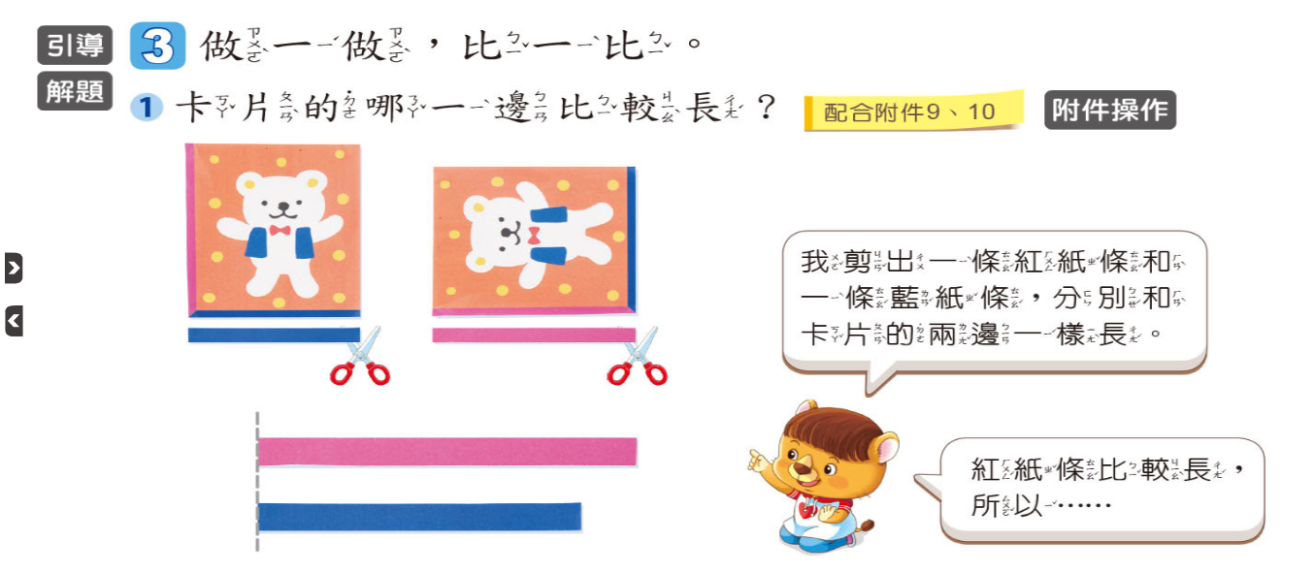  發展活動二:複製彎曲物品的長度，間接比較物品的長  發展活動:  哪一個提把的長度比較長?  (二)  T:上一節課我們學會了拿紙條或繩子剪出和水桶提把一樣長的線段，今天我們要來比一比，面紙套的提把和抹布的掛繩，哪一個比較長?說一說，要用甚麼方式來比較呢?和小組同學分享你的想法。  S1:拿兩條紙條或繩子分別剪下他們的長度，再比一比誰比較長。  S2:只要量出其中一個物品的提把剪下後的紙條，就可以拿去跟另一個物品比一比  T: 使用教室裡有的工具來做做看(教室的長桌上提供繩子及長紙條)  T:學生發表實作的結果:原來抹布的掛繩比較長  總結活動  T：今天上完這堂課你學到什麼？  S1：可以用紙條或繩子複製提把的長。  S2:不能直接拿來比的物品，可以用繩子或紙條複製長度。  S3:量把手長度的時候要記得每一個地方都要對齊壓好  S4原來不一定要兩個物品的長度都剪下來，只要剪下一個，就可以拿去跟另一個比較  S5原來卡片對摺也可以比較不同的邊的長度。  ‧回家作業：習作p19 | 20分鐘  20分鐘 | ‧評量方式：  實作評量  發表評量  分組報告  參與討論  課堂問答  ‧本活動學生無法看圖判斷同樣端點的直線或曲線何者較長，則請教師用繩子布置教學佈題，讓學生可以透過操作來比較。
第5節
教學活動設計
教學活動內容及實施方式 | 時間 | 備註
發展活動:  配合練習園地澄清本單元教學重點  - 直接比較:  比較的時候要對齊其中一端，才可以比較另一端長短。  直接與曲線的比較  - 直接比較物品的厚薄  進行書本及披薩的厚薄  - 直觀比較三個人的身高  三個人在不同起始點的身高比較  三個人在同起始點的身高比較  - 間接比較同一物件的兩邊的長  學生先確認盒子的兩邊的長在哪裡，再進行比較。  引導學生盒子的紅邊和紅線一樣長，綠邊和綠線一樣長，綠線跟紅線比較，綠線比較短，所以綠邊比較短，也可以說是紅邊比較長。  發展活動二  習作p.20、21頁  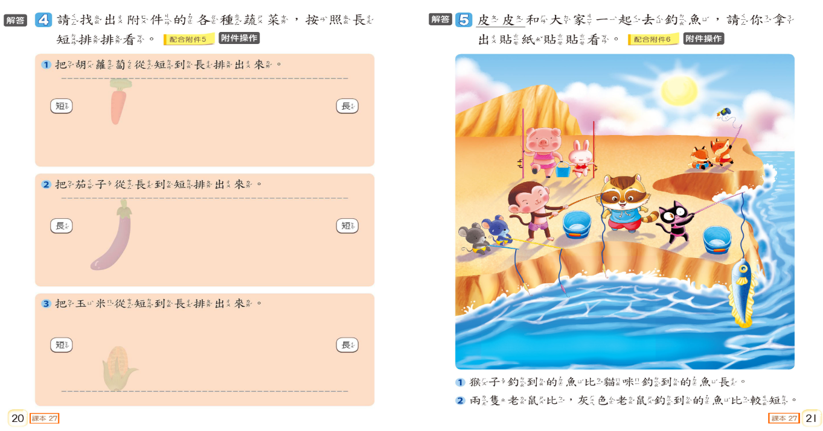  - 找出附件的各種蔬菜，按照長短排排看。  T:排的時候要注意甚麼呢?  S1:要對準起始點  S2:蔬菜要貼直，對齊虛線。  S3貼紙要分開貼，不要重疊。  - 皮皮和大家去釣魚，依據提示貼貼看  T:猴子釣到的魚比貓咪釣到的魚長，表示誰釣到的魚比較長?誰釣到的比較短?  S:猴子釣到的魚比較長，貓咪釣的魚比較短。  T: 看一看貓咪釣到的魚，找出比貓咪釣到的魚還要長的魚貼紙。  T:兩隻老鼠比，灰色老鼠釣到的魚比較短，表示甚麼?  S:表示另一隻、藍色老鼠釣到的魚比較長  T:剩下的兩張貼紙該怎麼貼?  S:長的貼紙魚是藍色老鼠釣的，短的貼紙魚是灰色老鼠釣的。 | 15分鐘  25分鐘 | ‧評量方式：  實作評量  發表評量  分組報告  參與討論  課堂問答  ‧本活動學生無法看圖判斷同樣端點的直線或曲線何者較長，則請教師用繩子布置教學佈題，讓學生可以透過操作來比較。

